# **CSS-1**

Style sheets, අකුරු, pictures, tables, input fields සහ තව බොහෝ දේවල් වල Appearance එක සහ position එක controll කිරීමට, ලස්සන කිරීමට යොදා ගත හැක.

## Defining style sheets

style sheet එකක් යනු සාමාන්‍ය text file එකකි.මෙය HTML file එක ඇතුලේම HTML tags අතර හෝ පිටින් වෙනම text file එකක් ලෙසද පැවතිය හැකියි.

* internal inside head

.html

* inline inside any tag

.css

* external external file

## Controlling multiple pages

අපගේ web site එකේ ඇති සියලු pages එක style sheet එකකට link කල හැක.මෙම link කල style sheet එකහි අපි යම් වෙනසක් කල විට web pages සියල්ලේ එම styles බාවිතා කර ඇති සියලු තැන් ඒ අනුව වෙනස් වේ.මෙය විශාල කාලය ඉතිරි වීමකි.

## Style sheet syntax

Style sheets **RULES (නීති)** වලින්සෑදී ඇත, මෙම සෑම rule එකකම කොටස් 2ක් ඇත;

* 1. **Selector -**style යෙදිය යුත්තේ කුමටද යන්න තේරීම (tag එක).
  2. **Declaration -** යෙදිය යුතු style ටික හා ඒවාහි අගයන්
     + **Property**
     + **Value**

selector එකෙන් styles දැමිය යුතු element (tag) එක සදහන් කරනවා browser එකට, declaration එකෙන් එම selectors සදහා styles යොදන ආකාරය සදහන් කරයි.උදාහරණයක් ලෙස H2 {color: silver ;} rule එකේ, H2 selector එක හා {color: silver ;} යන්න declaration එක වේ (මෙහි color යනු property සහ silver යනු value එක වේ).මෙම rule එක බාවිතා කල විට <h2> tag එකේ අකුරු රිදී පාටින් දිස්වේ.

## Style Sheet Declarations

declaration එකක property-value යුගල එකක් හෝ කීපයක් තිබිය හැකියි.එනම් font size: 12px; හෝ position: absolute; ලෙසය.property එකක් සහ value එකක් වෙන් වන්නේ colon (:) එකකිනි.property-value යුගල් කීපයක් තිබෙන විට ඒවා වෙන් වන්නේ semicolan (;) වලිනි. property-value යුගල් වෙනම පේලි වල type කිරීම හොද පුරුද්දකි.

## Style Classes

Styles යම් tag එකක සියලු අවස්ථාවලට වලට ආදේශ නොවී අපට අවශ්‍ය විටදී පමණක් ආදේශ කිරීමට **CLASS** යන attribute එක බාවිතා කල හැකියි.උදහරණයක් ලෙස, විශේෂ formatting ටිකක් එක් paragraph එකකට පමණක් අවශ්‍ය විට හා අනික් paragraphs සාමාන්‍ය විදියට විය යුතු විට මෙම ක්‍රමය බාවිතා කල හැක.පහත පරිදි class name එක ආශ්‍රයෙන් මෙය සිදු කරයි.

<style type= “text/css”>

.firstClass {color: red; font-size: 14px}

</style>

<body>

<p class= “firstClass”> some text</p>

</body>

## Inheritance (උරුමය, ප්‍රවේණිය)

tags තුල දාන tags වලට පිටත tags වල formatting උරුම වේ (අපි විශේෂයෙන් එසේ නොවන ලෙස කීවේ නැත්නම්). For example, if you define a style for the <body> tag any heading (<H1>---<H6)> or paragraph (<P>) tags you nest within the <body> tag inherit the same formatting.HTML inheritance makes it easy to keep the formatting consistent as you add new items within an element.

## Internal and External Style sheets

HTML document එකක් internal හෝ external style sheet එකකට link කල හැක. Internal style sheets HTML page එකේ <HEAD> සහ </HEAD> අතර පවතී. External style sheets වෙනම text file එකක් ලෙස පවතී.

## 1. Creating an Internal Style Sheet

style rules සහ HTML codes දෙවර්ගයම එකම file එකක් තුලදී වෙනස් කම් කල හැකි නිසා internal style sheets සාමාන්‍යයෙන් බාවිතා කරන්නේ web site එකහි page එකක් පමණක් පවිතින විට වේ.

1. Within the <HEAD> and </HEAD> tags, add a new line & type <style type= “text/css”>
2. Add new line and type the element tag for which you want to create style rule, e.g. H2 (selector part).
3. Type **{**

And then the properties and values for the Rule (declaration part).if you want to add more than one property-value pair to a declaration, be sure to separate the pairs with semicolons.

1. Type **}** to end the rule.
2. Add a new line & type </style>

<head>

<style type= “text/css”>

H2{color: red; font-size: 14px}

</script>

</head>

<body>

<H2> here text is red and size is 14 pixels</H2>

</body>

## Note: Do all browsers recognize style sheets?

Some older browsers do not support style sheets, so they ignore the <STYLE> tags. However, the content inside the <style> tags is not ignored, so any coding between <style> tags are displayed. You can prevent this, by typing **style rules** inside comments of HTML

<style type= “text/css”>

<!--

HR{color: red}

P{margin-left:20px}

-->

</style>

**NOTE:** a page cannot access another page’s internal style sheet.

## 2. Creating an External Style Sheet

You can use external style sheet to define formatting and layout instructions and then apply those instructions to your HTML documents. You can save the style sheet as a text file and assign the .css file extension to identify the file as a **C**ascading **S**tyle **S**heet. For easy access, you can save the file in the same folder as your HTML files. If you have multiple style sheets and want to keep them separate, you can save them in a subdirectory.

1. Create new document in your text editor.
2. To create a style rule, type the element tag for which you want to define formatting properties. (H2) (selector)
3. Type a space and then type {
4. Type one or more property value pairs.
5. Type } to end the rule.
6. Click **File**
7. Save the style sheet inside HTML pages folder, with extension .css

## Linking the External Style sheet to the HTML document

Use the <LINK> tag to specify the file name and location of the style sheet. You can also assign multiple style sheets to a single document by adding more than one <LINK> tag.

1. Open the HTML document you want to link to a style sheet.
2. Click within the <HEAD> and </HEAD> tags and add new line.
3. Type <LINK REL= “stylesheet” type= “text/css”
4. Type blank space and HREF= “ location and name of style sheet(address) >”

Example: style sheet=>

H2{color:blue;font-size:medium;font-family:verdana}

P{color:red;font-size:12px}

.myClass{color:green;font-size:14px}

Let’s assume, this is saved as myCSS.css in HTML Pages folder

Example: HTML page=>

rel කියන්නේ relevant හෝ relation කියන එක වේ.එනම් සම්බන්දකම වැනි අදහසකි.

href යනු refer here යන්නයි.එනම් මෙතනනට යොමු වන්න කියන අදහසයි.

<html>

<head>

<title>external style sheets example</title>

<link rel= “stylesheet” type= “text/css” href= “myCSS.css”>

</head>

<body>

<h2> My site </h2>

<p> some text goes here about my site </p>

<p class=”myClass”> some special texts are in here </p>

</body>

</html>

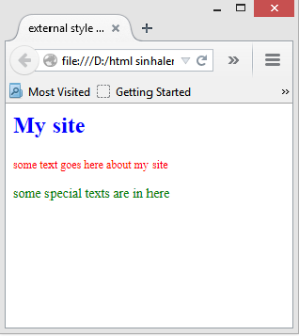Example: Result=>

## 3. Apply a Style Locally (Inline)

The STYLE attribute allows you to apply a style rule to a tag without having to define the rules separately in an internal or external style sheet. A style applied locally overrides any style found on external or internal style sheets for the same tag.

<p **STYLE=”**font-size:14px ; color:red “> some text </p>

මෙහිදී STYLE යනු attribute එකකි.එම නිසා සාමාන්‍ය attribute වලදී කරනවා වගේ සමාන (=) ලකුණක් දා values ලියයි.මෙහිදී values ලිවිය යුත්තේ style sheet වල වගේ : හා ; බාවිතා කරමින්ය.

## Style Class

You can create a CSS class to apply a style rule to specific instances of HTML tags in a page. For example, if you want the introductory paragraphs formatted differently from all the other paragraphs, you can create a class specifically for the introductory paragraphs. After you create the class and assign it using the **CLASS** attribute, the browser applies the formatting to all the affected paragraphs. You can set up a class in an internal or external style sheet.

1. In you external or internal style sheet, type the tag for which you want to create a class.
2. Type a period (dot) (.)
3. Type a name for the class.
4. Type {
5. Type one or more property value pairs. Separate multiple pairs with semicolons.
6. Type } to end the rule

## Applying the created classes to HTML documents

1. Open the HTML document and click in the tag to which you want to assign a class.
2. Type CLASS=”class name”. You can assign multiple classes by separating class names with a space.

Example: classes=>

Saved as classes.css

p.paraClass{color:red;font-size:14px}

u.underClass{color:green;font-family:verdana}

i.iteliClass{color:blue}

Example: HTML file=>

<html>

<head>

<title>css CLASSES example</title>

<link rel=”stylesheet” type=”text/css” href=”classes.css”>

</head>

<body>

<p> මෙම අකුරු වලට class එක බලපාන්නේ නෑ.so රතු පාට නෑ මේවා. </p>

<p class=”paraClass”> මේ ටිකට class එක assign කර ඇත.එම නිසා මේ ටික රතු පාට වේ</p>

<u> නිකන්ම &lt u &gt

tag එකේ විදියට වේ.</u>

<u class=”underClass”> මෙහි යටින් ඉරක් ඇදෙනවා මෙන්ම කොළ පාට වේ</u>

<i> නිකන්ම italic අකුරු ටිකකි</i>

<i class=”iteliClass”> italic අකුරු ටික නිල් පාටින් දිස්වේ</i>

</body>

</html>

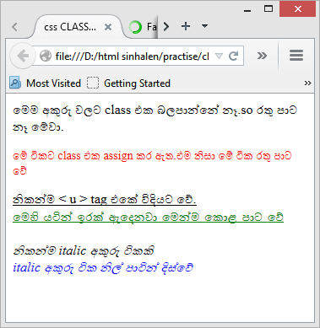Example: result=>

## What is a **generic** class?

You can use a generic class to format more than one of tag. For example, you might use a generic class to format both paragraphs and level 3 headings (H3) in a document. When defining by the class name, such as **.myclass**, do not type an HTML tag before the period (dot). When applying the class, use the class name, such as <p class=”myClass”> or <h3 class=”myClass”>.

Example: css file containing generic classes=>

Saved as genclasses.css

.myclass1{color:red;font-size:14px}

.myclass2{color:blue}

.myclass3{color:green;font-face:verdana}

Example: html file=>

<head> <title>generic classes example</title>

<link rel=”stylesheet” type=”text/css” href=”genclasses.css”>

</head>

<body>

<p class=”myclass1”> class 1 affected text here</p>

<i class=”myclass1”> class 1 styles are affected to italic characters</i>

<b class=”myclass2”> class 2 affected text</b>

<big class=”myclass3”> class 3 affected text </big>

</body>

</html>

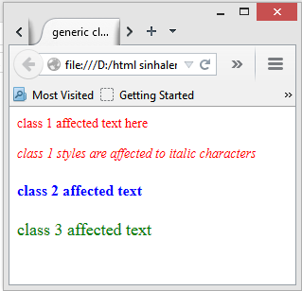Example: Result=>